
快樂過暑假 暑假作業 第五頁
一年級
暑假日記
第一篇
一年 班 號 姓名

◎小朋友在漫長的暑假中，有哪些印象深刻的夏日活動呢？請把它畫下來或一一寫下來。
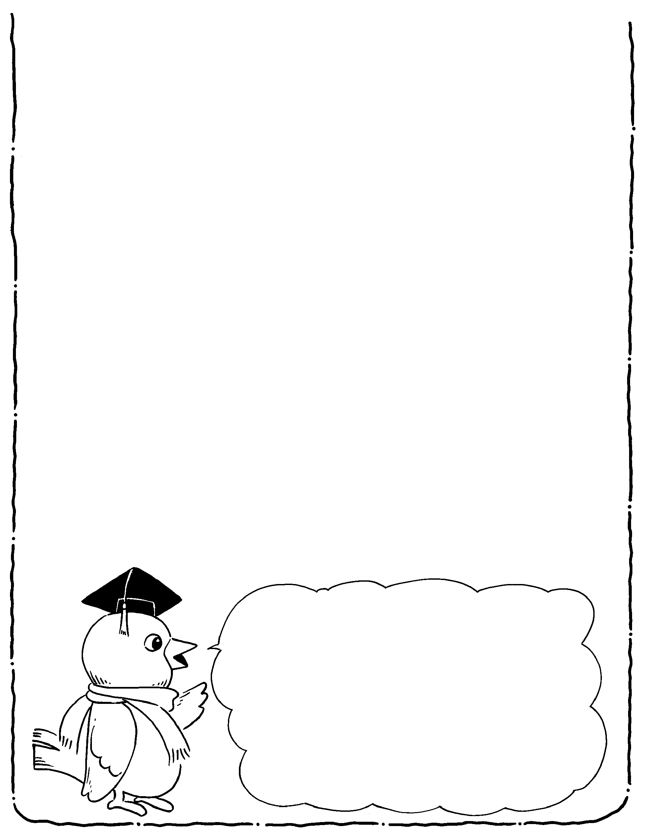
想一想，進行夏日活動
時，除了好玩以外，還要注意哪些事情？
請家長簽名

難忘的暑假 暑假作業 第六頁
一年級
暑假日記
第二篇
一年 班 號 姓名

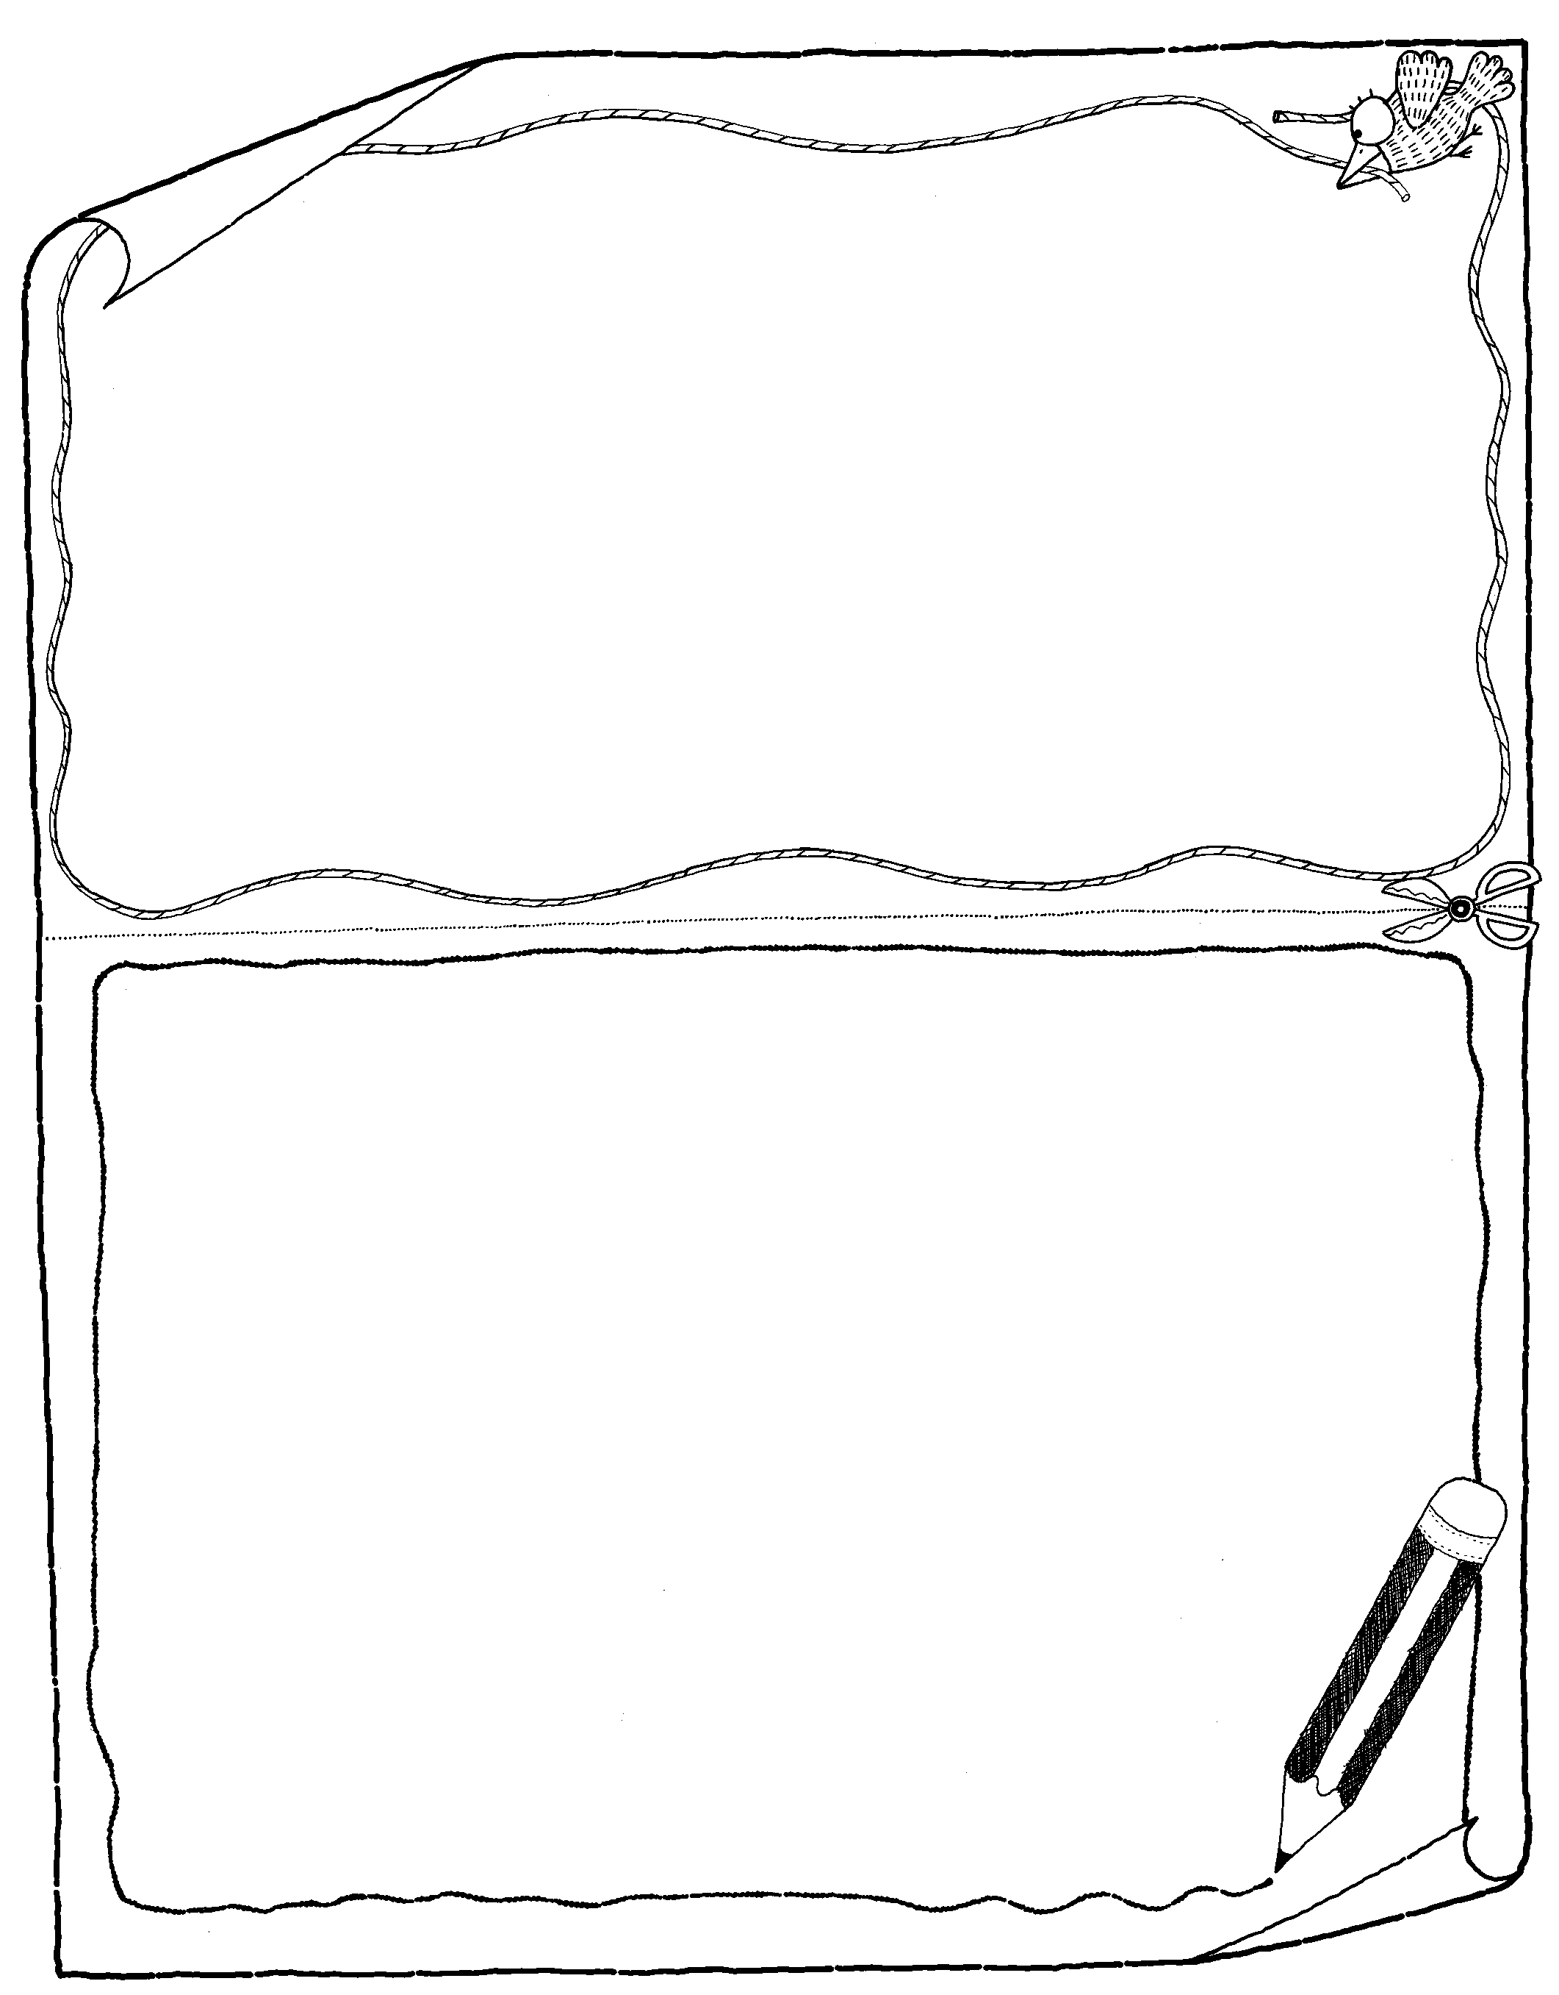
◎寫一寫、畫一畫暑假中，你最想做的一件事情，為什麼想做這件事呢？並請你說出你想和誰一起完成這件事。
評量
評量
請家長簽名

